ALMAG
Đồng hồ đo lưu lượng điện từ
Model ALMAG WP Series

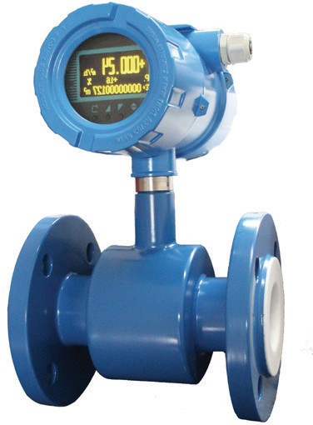
TỔNG QUAN
Thiết bị lường thông minh ALMAGWP là đồng hồ đo lưu lượng điện từ dạng inline-type (kết nối trực tiếp vào đường ống) với các kết nối mặt bích. Cảm biến lưu lượng linh hoạt này có sẵn cho các đường ống với kích thước khác nhau, từ 3/8" đến 80", có thể phát hiện vận tốc dòng chất lỏng khác nhau, từ nhỏ hơn 0,1 mps đến 10 mps. ALMAGWP đi kèm với màn hình OLED dễ đọc và có sẵn với nhiều tùy chọn bao gồm nguồn AC hoặc DC, hiển thị cục bộ hoặc từ xa, truyền thông RS485, HART và Profibus hoặc đầu ra rờ-le. Một loạt các tùy chọn này làm cho ALMAGWP trở thành một lựa chọn tuyệt vời để đo vận tốc dòng chất lỏng chuyển động trong nhiều ứng dụng và ngành công nghiệp bao gồm thực phẩm, nước giải khát, nước thải, bột giấy & giấy, và kiểm soát quy trình công nghiệp.

ĐẶC ĐIỂM
- Nhiều vật liệu lót khác nhau có sẵn để đáp ứng hầu hết các ứng dụng công nghiệp.
- Phạm vi vận tốc chất lỏng rộng từ 0-39 ft / giây (0-12 m / s) với độ chính xác tuyệt vời của dòng chảy thấp.
- Kết nối kiểu mặt bích tiêu chuẩn có sẵn theo ANSI, DIN và JIS
- Tùy chọn tiếp điểm rờ-le 5 Amp, dạng C cho phép điều khiển tải công suất cao trực tiếp từ đồng hồ.
- Tùy chọn cấp bảo vệ IP68 (chìm).
- Màn hình OLED dễ đọc; có thể nhìn thấy trong môi trường ánh sáng yếu và ánh sáng mặt trời trực tiếp, không cần đèn nền.
- Độ chính xác tuyệt vời; ± 0,5% giá trị tiêu chuẩn, ± 0,2% giá trị tùy chọn
- Tiêu chuẩn hóa chức năng kiểm tra tốc độ dòng chảy ngược / thẳng với mọi thiết bị.

THÔNG SỐ KỸ THUẬT

- Kích thước:  - Phạm vi đo: | 3/8"~80" (DN10~DN2000)  0.32ft/s (0.1m/s) vận tốc chất lỏng tối thiểu | - Truyền thông: | HART  RS485/Modbus
 | 39 ft/s (12 m/s) tối đa. |  | Profibus-DP
- Vật liệu: |  | - Điện cực& Nối đất: | Thép không gỉ 316L
Ống đo: | Thép không gỉ #304 |  | Nickel
Vật liệu mặt bích: | Thép Carbon (tiêu chuẩn) |  | Hastelloy C
 | Thép không gỉ 304 (tùy chọn) |  | Titanium
 | Thép không gỉ 316(tùy chọn) |  | Tantalum
Khung cuộn dây: | Thép Carbon (tiêu chuẩn) | - Nhiệt độ môi trường: | -5 ~ +130 °F (-20 ~ 55 °C)
 | Thép không gỉ #304 (tùy chọn) | - Kiều kết nối: | Mặt bích
 | Thép không gỉ #316 (tùy chọn) | Dạng mặt bích: | Tiêu chuẩn ANSI 150#
- Lớp lót: | Cao su Chloroprene (Neoprene) | Tùy chọn: | JIS 10K / JIS 20K / JIS 40K
 | Polyurethane, Cao su cứng (Ebonite) |  | ANSI 300# / ANSI 600#
 | PTFE, F46, PFA |  | DIN PN10 / PN16 / PN25 / PN40
- Cấp bảo vệ: | IP65 | - Điện trở nôi đất: | < 10 Ω
 | IP68 (chỉ dành cho loại từ xa) | - Độ chính xác: | ±0.5% giá trị đọc (vận tốc ≥ 0.5 m/s)
- Độ dẫn nhiệt: | ≥ 5 µS/cm |  | ±0.005 m/s (vận tốc < 0.5 m/s)
- Nguồn điện: | 110-240VAC or 16-36 VDC | - Nhiệt độ: | 14~140 °F (-10~60 °C) - Polyurethane
- Outputs: | 4-20mA, xung, |  | -5~160 °F (-20~71 °C) - Neoprene
 | (2) công tắc bộ thu mở hoặc  (2) Dạng C, tiếp điểm rờ-le 5 Amp |  | -40~356 °F (-40~180 °C) – PFA  -40~356 °F (-40~180 °C) - PTFE

Đồng hồ đo lưu lượng điện từ Model ALMAG WP Series
ALMAG

KHUNG BẢN VẼ
ALMAG-BAT Battery Powered Electromagnetic Flowmeter Model ALMAG
64
4-M 6
80
123
189

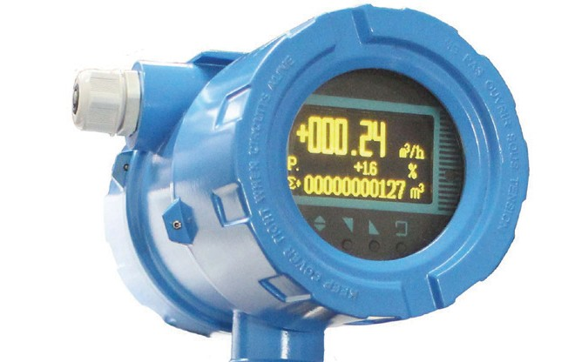
KIỂU TÍCH HỢP TIÊU CHUẨN
79
165
240

Cảnh báo
!
+ 282.74 m3/h
P. +16 %
+ 00123548.78 m3
Lưu lượng dòng chảy
31
Cảnh báo
Đơn vị

Vận tốc dòng chảy
% toàn bộ quy mô lưu lượng Điện trở
Tỷ lệ phạm vi
Tổng phía trước
Tổng phía sau
Tổng cộng
Mã chuẩn đoán
Hiệu số giữa khối lượng tổng cộng thuận và ngược chiều
Khởi động Lên
Xuống
Chọn

KIỂU TỪ XA TIÊU CHUẨN
44
70
102
34
252
234
214

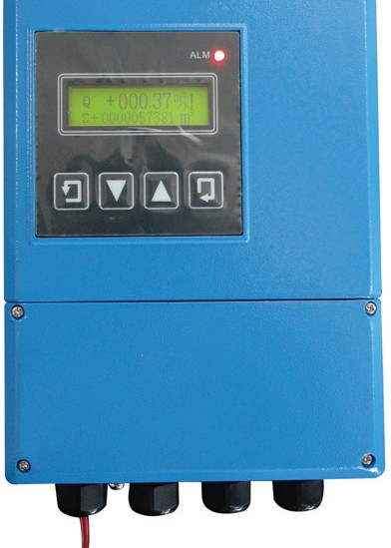

78
164

Tổng lưu lượng

ALM
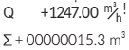
Lưu lượng dòng chảy Vận tốc dòng chảy
% toàn bộ quy mô lưu lượng
Điện trở
Tỷ lệ phạm vi
71
Hiệu số giữa khối lượng tổng cộng thuận và ngược chiều

Trạng thái báo động
Tổng phía trước
Tổng phía sau
Tổng cộng
Mã chẩn đoán
Khởi động
Lên hoặc phải Xuống hoặc trái
Chọn

D
H1
Đồng hồ đo lưu lượng điện từ Model ALMAG WP Series
ALMAG

KÍCH THƯỚC – Nội tuyến(DIN mặt bích)
ALMAG-BAT Battery Powered Electromagnetic Flowmeter Model ALMAG
H2
D
H1 H3

L

L

ĐƯỜNG KÍNH DANH NGHĨA | ÁP SUẤT PSIG (bar)  363(25) | ĐƯỜNG KÍNH (mm) |  |  |  | ĐƯỜNG KÍNH KẾT NỐI MẶT BÍCH (mm) | KHỐI LƯỢNG LBS (kg)
 |  | L | H1 | H2 | H3 | D | Tích hợp | Từ xa
½" (15) |  | 7.87 (200) | 5.86 (149) | 10.87 (276) | 8.70 (221) | 3.5 (88.9) | 12.12(5.5) | 7.71(3.5)
¾" (20) |  | 7.87 (200) | 6.06 (154) | 11.06 (281) | 8.90 (226) | 3.88 (98.6) | 14.33(6.5) | 9.92(4.5)
1" (25) |  | 7.87 (200) | 6.25 (159) | 11.26 (286) | 9.09 (231) | 4.25 (108.0) | 15.43(7) | 11.02(5)
1¼" (32) |  | 7.87 (200) | 6.77 (172) | 11.77 (299) | 9.61 (244) | 4.62 (117.3) | 18.73(8.5) | 14.33(6.5)
1½" (40) |  | 7.87 (200) | 7.44 (189) | 12.44 (316) | 10.28 (261) | 5.0 (127.0) | 19.84(9) | 15.43(7)
2" (50) |  | 7.87 (200) | 7.76 (197) | 12.76 (324) | 10.59 (269) | 6.0 (152.4) | 24.25(11) | 19.84(9)
2½" (65) |  | 7.87 (200) | 8.66 (220) | 13.66 (347) | 11.50 (292) | 7.0 (177.8) | 28.66(13) | 24.25(11)
3" (80) |  | 7.87 (200) | 8.94 (227) | 13.94 (354) | 11.77 (299) | 7.5 (190.5) | 33.06(15) | 28.66(13)
4" (100) | 230 (16) | 9.85 (250) | 10.12 (257) | 15.12 (384) | 12.95 (329) | 8.5 (215.9) | 37.47(17) | 33.06(15)
5" (125) |  | 9.85 (250) | 11.38 (289) | 16.38 (416) | 14.21 (361) | 9.0 (228.6) | 37.47(21) | 41.88(19)
6" (150) |  | 11.81 (300) | 12.52 (318) | 17.52 (445) | 15.35 (390) | 10.0 (254.0) | 57.32(26) | 52.91(24)
8" (200) | 145 (10) | 13.78 (350) | 14.92 (379) | 19.92 (506) | 17.76 (451) | 11.0 (279.4) | 74.95(34) | 70.54(32)
10" (250) |  | 17.71 (450) | 16.89 (429) | 21.89 (556) | 19.72 (501) | 13.5 (342.9) | 108.02(49) | 103.61(47)
12" (300) |  | 19.68 (500) | 18.98 (482) | 23.98 (609) | 21.81 (554) | 16.0 (406.4) | 130.07(59) | 125.66(57)
14" (350) |  | 21.65(550) | 21.02 (534) | 26.02 (661) | 23.86 (606) | 19.0 (482.6) | 154.32(70) | 149.91(68)
16" (400) |  | 23.62 (600) | 23.38 (594) | 28.389 (721) | 26.22 (666) | 21.0 (533.4) | 191.80(87) | 187.39(85)
18' (450) |  | 23.62 (600) | 25.55 (649) | 30.55 (776) | 28.39 (721) | 23.5 (596.9) | 224.87(102) | 220.46(100)
20" (500) |  | 23.62 (600) | 27.44 (697) | 32.44 (824) | 30.28 (769) | 25.0 (635.0) | 268.96(122) | 264.55(120)
24" (600) |  | 23.62 (600) | 31.46 (799) | 36.46 (926) | 34.29 (871) | 27.5 (698.5) | 357.14(162) | 352.73(160)
28" (700) | 87 (6) | 27.56 (700) | 35.79 (909) | 40.79 (1036) | 38.62 (981) | 32.0 (812.8) | 676.82(307) | 672.40(305)
32" (800) |  | 31.50 (800) | 40.11 (1019) | 45.12 (1146) | 42.95 (1091) | 38.38 (975) | 919.33(417) | 914.91(415)
36" (900) |  | 35.43 (900) | 44.06 (1119) | 49.06 (1246) | 46.89 (1191) | 42.32 (1075) | 1161(527) | 1157(525)
40" (1000) |  | 39.37 (1000) | 47.20 (1199) | 52.20 (1326) | 50.04 (1271) | 46.25 (1175) | 1503(682) | 1499(680)
48" (1200) |  | 47.25 (1200) | 55.87(1419) | 60.87 (1546) | 58.70 (1491) | 55.31 (1405) | 1647(747) | 1642(745)
56" (1400) |  | 55.12 (1400) | 64.17 (1630) | 69.29(1760) | 66.53 (1690) | 64.17 (1630) | 2441(1107) | 2436(1105)
64" (1600) |  | 63.00 (1600) | 72.04 (1830) | 77.16(1960) | 74.40 (1890) | 72.04 (1830) | 3146(1427) | 3141(1425)
72" (1800) |  | 70.87 (1800) | 80.51 (2045) | 85.62(2175) | 82.87 (2105) | 80.51 (2045) | 4314(1957) | 4310(1955)
80" (2000) |  | 78.75 (2000) | 89.17 (2265) | 94.29(2395) | 91.53 (2325) | 89.17 (2265) | 5472(2482) | 5467(2480)
LOẠI CHẤT LỎNG
LƯU LƯỢNG QUY MÔ ĐẦY ĐỦ
KÍCH THƯỚC ĐƯỜNG THẲNG
ÁP SUẤT & NHIỆT ĐỘ

Đồng hồ đo lưu lượng điện từ Model ALMAG WP Series
ALMAG
Vui lòng cung cấp tên loại chất lỏng của bạn, PH hoạt động, độ dẫn điện Vui lòng cung cấp tốc độ dòng chảy tối đa và tối thiểu, theo đơn vị Lb / giờ, GPM, LPM
ALMAG-BAT Battery Powered Electromagnetic Flowmeter Model ALMAG
Vui lòng cung cấp kích thước đường kính ống danh nghĩa cũng như loại kết nối (mặt bích, ren, v.v.)
Chúng tôi sẽ hiệu chỉnh đồng hồ đo lưu lượng của bạn càng gần với điều kiện hoạt động càng tốt

DÒNG ALMAGWP
VÍ DỤ: ALMAGWP-F-50-0-3-IN-2.5-65-0-DC-0-EXI-NN-NN
ALMAG WP- | *- | * | *- | * | *- | * | *- | * | *- | * | *- | **- | ** | MÔ TẢ
ANSI 150# Mặt bích | F |  |  |  |  |  |  |  |  |  |  |  |  | Kiểu kết nối
Gốm - 4Mpa 1/2"~8" (DN15~DN200) | C
Loại vệ sinh - 1/2"~8" (DN15~DN200) | S
Loại ren - 1/2"~8" (DN15~DN200) | T
Loại Wafer - 1/2"~8" (DN15~DN200) | W
DN10-DN 2000 (3/8"~80") |  | ** |  |  |  |  |  |  |  |  |  |  |  | Kích thước
316 thép không gỉ |  |  | 0 |  |  |  |  |  |  |  |  |  |  | Điện cực
Nickel |  |  | 1
Hastelloy C |  |  | 2
Tan |  |  | 3
Ti |  |  | 4
Gốm ceramic |  |  | C
Cao su Chloroprene (Neoprene) |  |  |  | 3 |  |  |  |  |  |  |  |  |  | Vật liệu lót
PU (polyurathane) |  |  |  | 4
PTFE ②③④ |  |  |  | 5
PFA ②③④ |  |  |  | 6
F46 ②③④ |  |  |  | 7
Cao su cứng |  |  |  | 8
Gốm ceramic |  |  |  | C
Kiểu tích hợp |  |  |  |  | IN |  |  |  |  |  |  |  |  | Hệ thống điều khiển
Kiểu từ xa – với cáp dài 5m |  |  |  |  | RE
Áp suất tối đa (362 psi) 2.5Mpa với mặt bích lên đến 3"/DN80 |  |  |  |  |  | 2.5 |  |  |  |  |  |  |  | Áp suất
Áp suất tối đa (232 psi) 1.6Mpa với mặt bích lên đến 6"/DN150 |  |  |  |  |  | 1.6
Áp suất tối đa (145 psi) 1.0 Mpa với mặt bích lên đến 36"/DN900 |  |  |  |  |  | 1.0
Áp suất tối đa (87 psi) 0.6Mpa với mặt bích lên đến 80"/DN2000 |  |  |  |  |  | 0.6
Áp suất cao hơn vui lòng liên hệ với nhà máy |  |  |  |  |  | **
Tiêu chuẩn - IP65 |  |  |  |  |  |  | 65 |  |  |  |  |  |  | Cấp bảo vệ
Bộ phát IP68 và bộ phát IP65, chỉ dành cho loại điều khiển từ xa |  |  |  |  |  |  | 68
Không cần thiết |  |  |  |  |  |  |  | 0 |  |  |  |  |  | Tiếp điểm  nối đất
Điện cực nối đất |  |  |  |  |  |  |  | 1
SS # 304 vòng nối đất |  |  |  |  |  |  |  | 2
16~30 VDC |  |  |  |  |  |  |  |  | DC |  |  |  |  | Nguồn cấp
85~265VAC, @ 45 -63 Hz |  |  |  |  |  |  |  |  | AC
Không có giao tiếp kỹ thuật số |  |  |  |  |  |  |  |  |  | 0 |  |  |  | zTruyền thông
HART |  |  |  |  |  |  |  |  |  | 1
RS485 - Modbus |  |  |  |  |  |  |  |  |  | 2
RS485 - Profibus DP |  |  |  |  |  |  |  |  |  | 3
Không có |  |  |  |  |  |  |  |  |  |  | NX |  |  | Chống cháy nổ
Chống cháy nổ- Kiểu tích hợp |  |  |  |  |  |  |  |  |  |  | EXI
Chống cháy nổ- Kiểu từ xa |  |  |  |  |  |  |  |  |  |  | EXR
Vỏ nhôm, ống dòng SS # 304, vỏ cuộn CS và kết nối quy trình |  |  |  |  |  |  |  |  |  |  |  | NN |  | Vật liệu
Vỏ nhôm, ống dòng SS # 304, vỏ cuộn CS và kết nối quy trình SS # 304 |  |  |  |  |  |  |  |  |  |  |  | C304
Vỏ nhôm, ống dòng SS # 304, vỏ cuộn và kết nối quy trình SS # 304 |  |  |  |  |  |  |  |  |  |  |  | 304
Không có |  |  |  |  |  |  |  |  |  |  |  |  | NN | Tùy chọn
Với CS lắp đặt mặt bích |  |  |  |  |  |  |  |  |  |  |  |  | IF

